|  |
| --- |
|  |

Especificación de requisitos de software

**Proyecto: Sistema de información Web para la gestión de Documentos**

|  |  |  |
| --- | --- | --- |
|  |  | Mayo del 2018 |

Ficha del documento

|  |  |  |  |
| --- | --- | --- | --- |
| **Fecha** | **Revisión** | **Autor** | **Verificado dep. Calidad.** |
| 05/05/2018 |  | Andrés Largo  Erika Infante  Jorge Morales |  |

Documento validado por las partes en fecha:

|  |  |
| --- | --- |
| Por la comunidad | Por la universidad |
|  |  |

Contenido

Ficha del documento 2

1 Introducción 4

1.1 Propósito 4

1.2 Alcance 4

1.3 Personal involucrado 4

1.4 Definiciones, acrónimos y abreviaturas 4

1.5 Referencias 5

1.6 Resumen 5

2 Descripción general 5

2.1 Perspectiva del producto 5

2.2 Funcionalidad del producto 5

2.3 Características de los usuarios 6

2.4 Restricciones 7

2.5 Suposiciones y dependencias 7

3 Requisitos específicos 7

3.1 Requisitos comunes de las interfaces 13

3.1.1 Interfaces de usuario 13

3.1.2 Interfaces de hardware 13

3.1.3 Interfaces de software 14

3.1.4 Interfaces de comunicación 14

3.2 Requisitos funcionales 14

3.2.1 Requisito funcional 1 14

3.2.2 Requisito funcional 2 14

3.2.3 Requisito funcional 3 14

3.2.4 Requisito funcional 4 14

3.2.5 Requisito funcional 5 15

3.2.6 Requisito funcional 6 15

3.2.7 Requisito funcional 7 15

3.2.8 Requisito funcional 8 16

3.2.9 Requisito funcional 9 16

3.3 Requisitos no funcionales 16

3.3.1 Requisitos de rendimiento 16

3.3.2 Seguridad 16

3.3.3 Fiabilidad 16

3.3.4 Disponibilidad 16

3.3.5 Mantenibilidad 17

3.3.6 Portabilidad 17

# Introducción

Este documento es una Especificación de Requisitos Software (ERS) para el Sistema de gestión de documentos e investigaciones estadísticas. Esta especificación se ha estructurado basándose en las directrices dadas por el estándar IEEE Práctica Recomendada para Especificaciones de Requisitos Software ANSI/IEEE 830, 1998.

## Propósito

El presente documento tiene como propósito definir las especificaciones funcionales, no funcionales para el desarrollo de un sistema de gestión de documentos web que permitirá gestionar distintos procesos dentro de una empresa. Éste será utilizado por empleados de diversos cargos dentro de una empresa.

## Alcance

Esta especificación de requisitos está dirigida al usuario del sistema, para continuar con el desarrollo de aplicaciones web para optimizar procesos laborales en cuanto a entregas y manejo de documentos.

## Personal involucrado

|  |  |
| --- | --- |
| **Nombre** | Andrés Largo |
| **Rol** | Analista, diseñador y programador |
| **Categoría Profesional** | Ingeniero |
| **Responsabilidad** | Análisis de información, diseño y programación de SGC |
| **Información de contacto** | Andresf-largor@unilibre.edu.co |

|  |  |
| --- | --- |
| **Nombre** | Erika Infante |
| **Rol** | Analista, diseñador y programador |
| **Categoría Profesional** | Ingeniero |
| **Responsabilidad** | Análisis de información, diseño y programación de SGC |
| **Información de contacto** | Erikam-infantemo@unilibre.edu.co |

|  |  |
| --- | --- |
| **Nombre** | Jorge Morales |
| **Rol** | Analista, diseñador y programador |
| **Categoría Profesional** | Ingeniero |
| **Responsabilidad** | Análisis de información, diseño y programación de SGC |
| **Información de contacto** | Jorgea-moraless@unilibre.edu.co |

## Definiciones, acrónimos y abreviaturas

|  |  |
| --- | --- |
| ***Nombre*** | ***Descripción*** |
| **Usuario** | Persona que usará el sistema para gestionar procesos |
| **SGC** | Sistema de gestión de calidad |
| **ERS** | Especificación de Requisitos Software |
| **RF** | Requerimiento Funcional |
| **RNF** | Requerimiento No Funcional |
| **FTP** | Protocolo de Transferencia de Archivos |

## Referencias

|  |  |
| --- | --- |
| **Título del Documento** | **Referencia** |
| Standard IEEE 830 - 1998 | IEEE |

## Resumen

Este documento consta de tres secciones. En la primera sección se realiza una introducción al mismo y se proporciona una visión general de la especificación de recursos del sistema.

En la segunda sección del documento se realiza una descripción general del sistema, con el fin de conocer las principales funciones que éste debe realizar, los datos asociados y los factores, restricciones, supuestos y dependencias que afectan al desarrollo, sin entrar en excesivos detalles.

Por último, la tercera sección del documento es aquella en la que se definen detalladamente los requisitos que debe satisfacer el sistema.

# Descripción general

## Perspectiva del producto

El sistema de información SGC será un aplicativo web que permita trabajar desde cualquier plataforma gracias a su diseño y funcionalidad permitirá acelerar los procesos de calidad y realizar una mejor gestión.

## Funcionalidad del producto

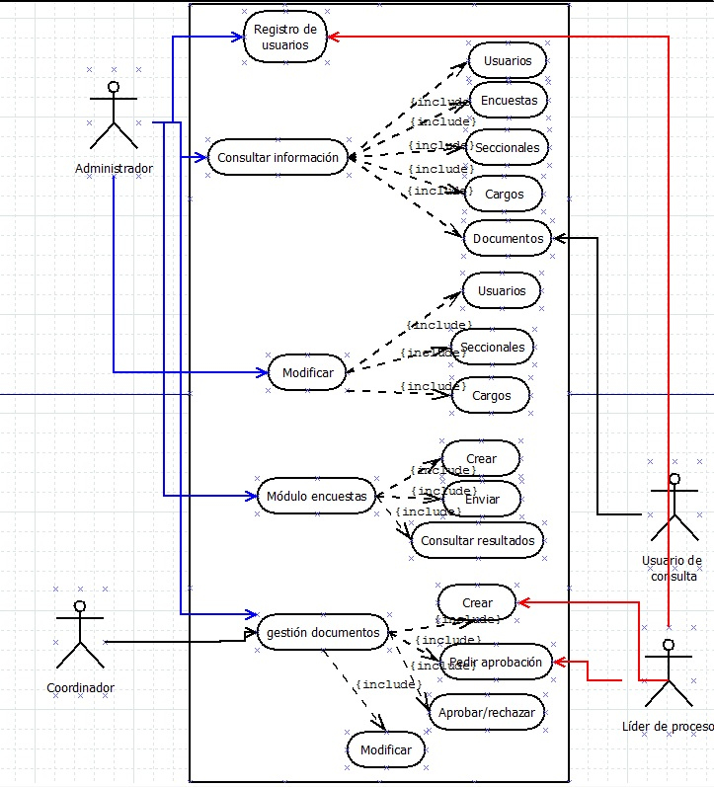

## Características de los usuarios

|  |  |
| --- | --- |
| **Tipo de usuario** | Administrador |
| **Formación** | - |
| **Actividades** | Control y manejo del sistema en general |

|  |  |
| --- | --- |
| **Tipo de usuario** | Coordinador |
| **Formación** | - |
| **Actividades** | Actualizar, crear o eliminar documentos y registros |

|  |  |
| --- | --- |
| **Tipo de usuario** | Líder de procesos |
| **Formación** | - |
| **Actividades** | Puede subir documentos, registros y pedir su aprobación |

|  |  |
| --- | --- |
| **Tipo de usuario** | Usuario de consulta |
| **Formación** | - |
| **Actividades** | Solo puede ver documentos y registros |

.

## Restricciones

* Interfaz para ser usada con internet.
* Uso de dominio patrocinado por Andrés Largo

Conocimiento en lenguajes y tecnologías en uso: HTML5, CSS3, Javascript, Angular, PHP y MySQL.

* Los servidores deben ser capaces de atender consultas concurrentemente.
* El sistema se diseñará según un modelo relacional.
* El sistema deberá tener un diseño e implementación sencilla, independiente de la plataforma o del lenguaje de programación.

.

## Suposiciones y dependencias

* Se asume que los requisitos aquí descritos son estables
* Los equipos en los que se vaya a ejecutar el sistema deben cumplir los requisitos antes indicados para garantizar una ejecución correcta de la misma

# Requisitos específicos

**Requerimientos Funcionales**

|  |  |
| --- | --- |
| **Identificación del requerimiento:** | RF01 |
| **Nombre del Requerimiento:** | Registro de usuarios en el sistema de gestión de procesos de calidad |
| **Características:** | Usuarios con permisos de registro podrán crear diferentes usuarios dentro del sistema. |
| **Descripción del requerimiento:** | El sistema concederá a usuarios con permisos la capacidad de registrar usuarios con los datos: cédula, Nombre, apellido, teléfono fijo, celular, dirección, e-mail, cargo y seccional. |
| **Requerimiento NO funcional:** | RNF04 - RNF05 - RNF06 - RNF07 |
| **Prioridad del requerimiento:**  Alta | |

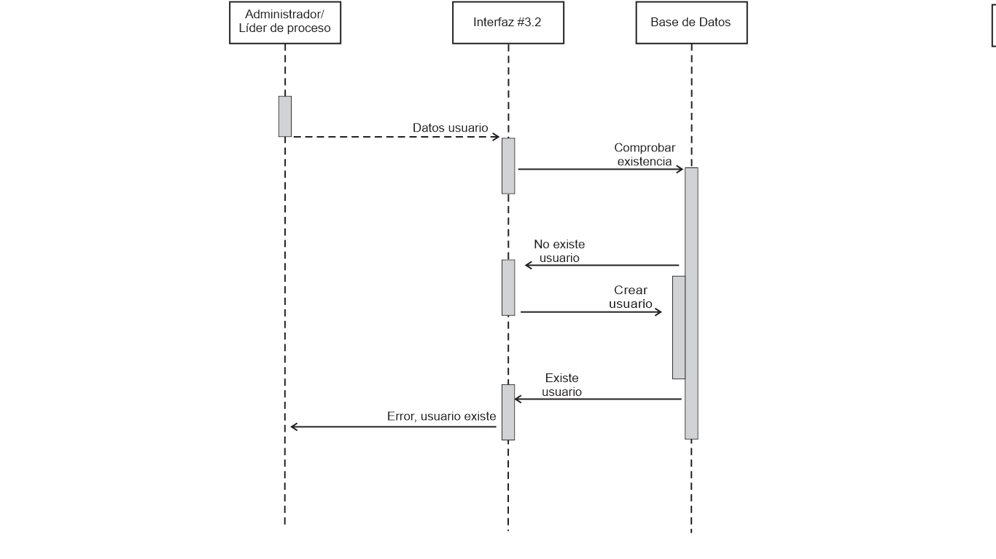

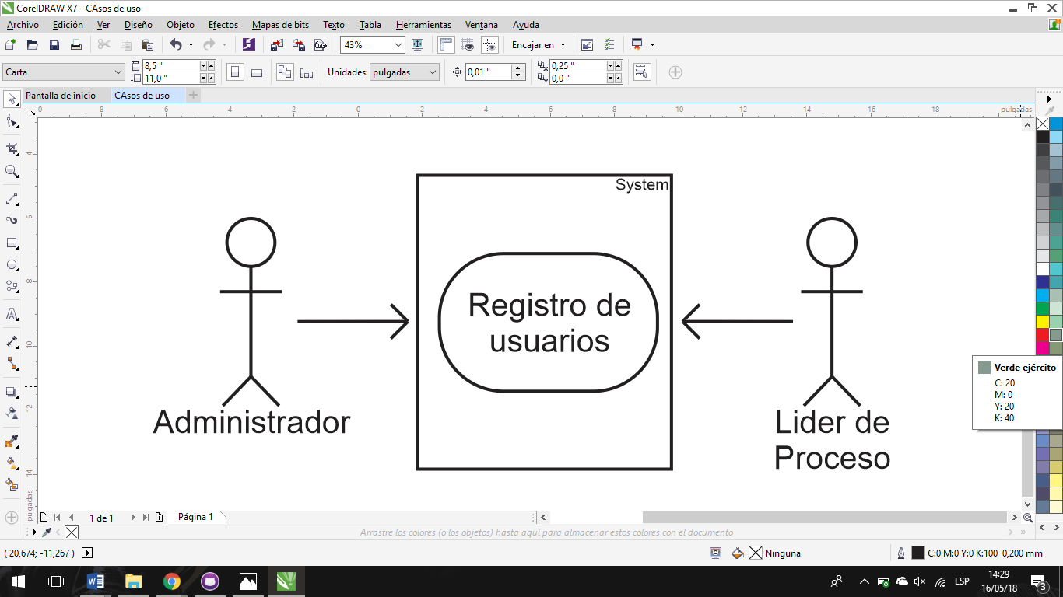

|  |  |  |  |
| --- | --- | --- | --- |
| Identificador: Único | Núcleo | | Prioridad: Alta |
| Nombre Caso de Uso: | Registrar Usuarios | | |
| Autor: | Jorge Morales | | |
| Fecha: | 24/05/18 | | |
| Actor Principal: Administrador, Líder de proceso | | Actores involucrados: Coordinador, Usuario de consulta. | |
| Resumen: | El administrador o el líder de proceso están en capacidad para registrar usuarios de cualquier cargo en la plataforma. | | |
| Curso Básico Eventos: | Los actores principales acceden a la interfaz tres y en ella entran a la sub-interfaz número dos, allí proceden a ingresar los datos del usuario a registrar, y se registra. | | |
| Caminos Alternativos: | Los actores principales hacen el registro directamente en la base de datos. | | |
| Caminos de Excepción: | Al ingresar los datos del usuario y proceder a registrar al usuario, primero se hace una verificación en la base de datos para confirmar que el usuario no ha sido registrado hasta la fecha, si ya está registrado retorna un mensaje al actor principal. | | |
| Pre-condiciones: | Tener acceso a internet, tener el cargo de administrador o líder de proceso, haber iniciado sesión previamente. | | |
| Post-condiciones: | Se debe guardar el registro del nuevo usuario en la base de datos, y debe notificarse al usuario. | | |
| Criterios de Aceptación: | Se registra y se verifica el registro de nuevos usuarios al sistema. | | |
| Borrador de Interfaz Gráfica: | Interfaz 3, sub-interfaz 2. | | |

|  |  |
| --- | --- |
| **Identificación del requerimiento:** | RF02 |
| **Nombre del Requerimiento:** | Autenticación de usuarios |
| **Características:** | Los usuarios deberán tener una cuenta para poder ingresar al sistema. |
| **Descripción del requerimiento:** | El sistema podrá ser accedido por cualquiera que tenga una cuenta registrada y realizar distintas tareas según el nivel de permisos con los que cuente su rol. |
| **Requerimiento NO funcional:** | RNF02 - RNF03 - RNF04 - RNF05 - RNF06 - RNF07 |
| **Prioridad del requerimiento:**  Alta | |

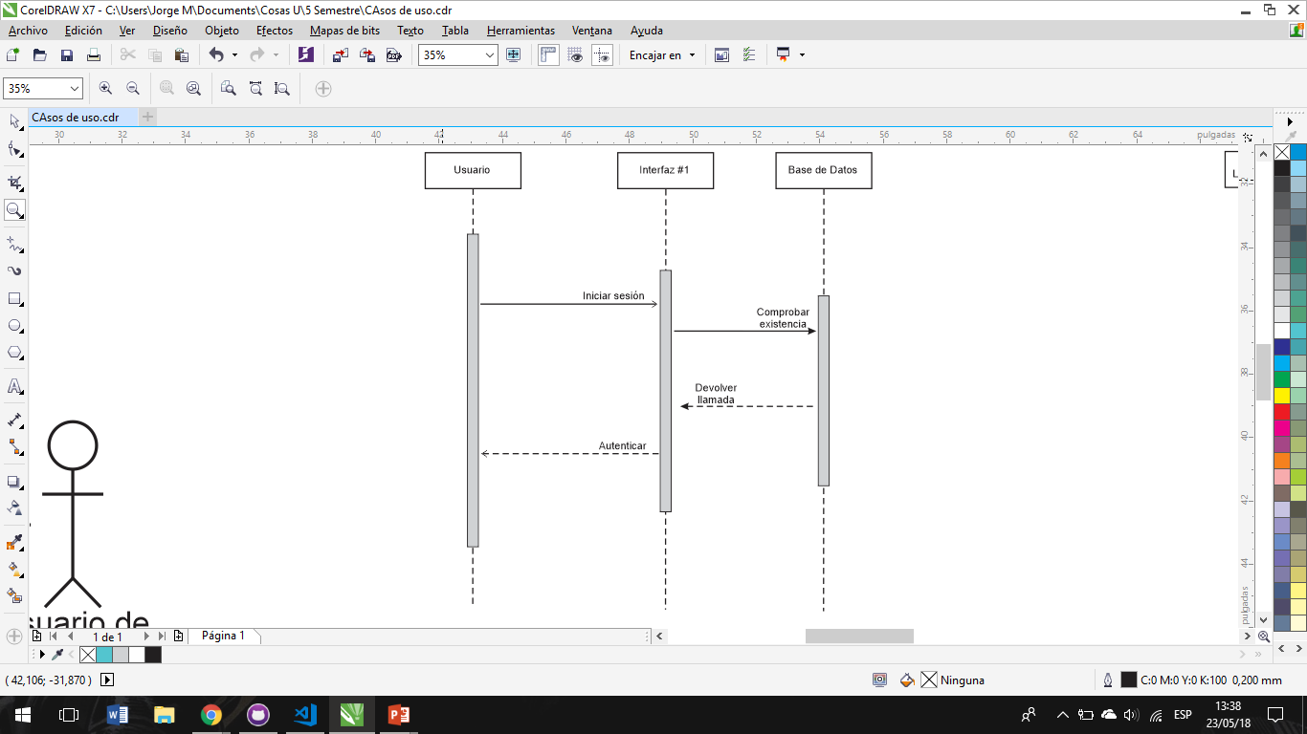

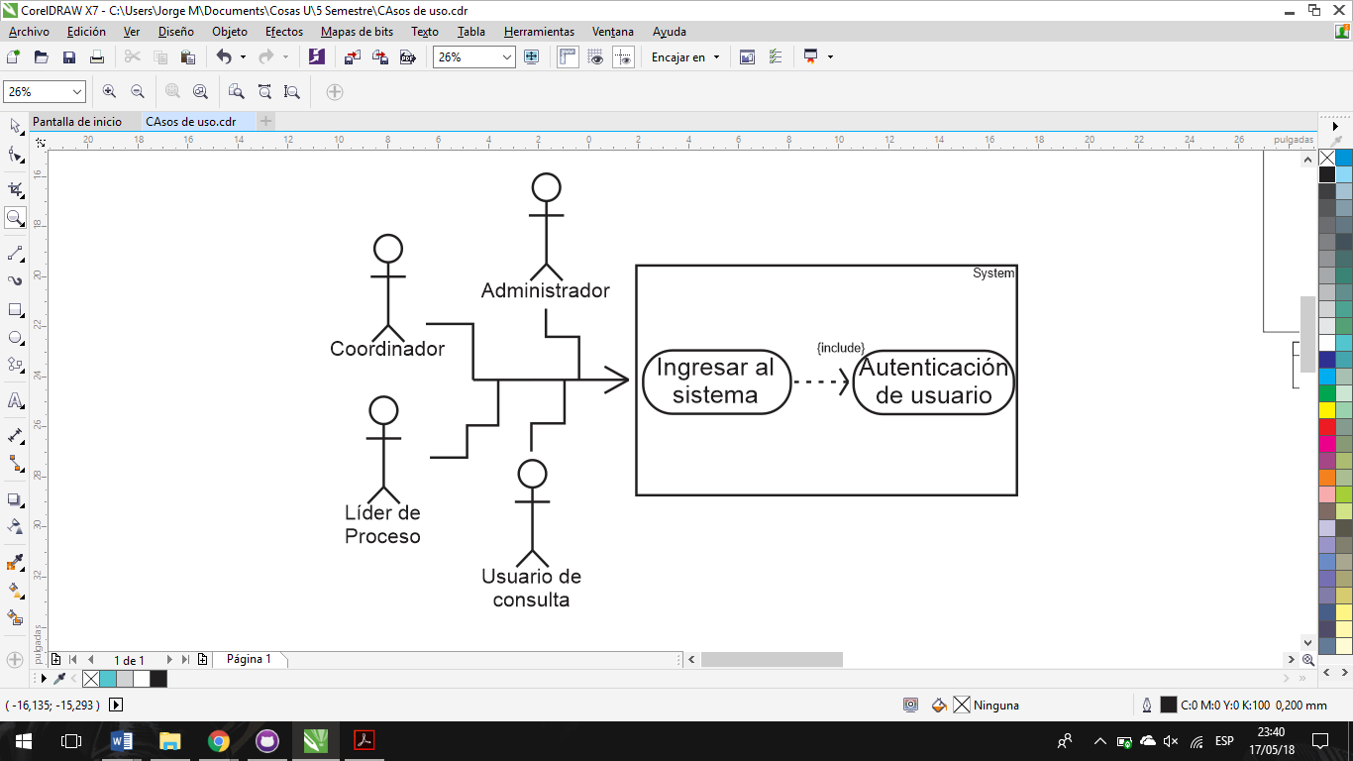

|  |  |  |  |
| --- | --- | --- | --- |
| Identificador: Único | Núcleo | | Prioridad: Alta |
| Nombre Caso de Uso: | Ingresar al sistema | | |
| Autor: | Jorge Morales | | |
| Fecha: | 24/05/18 | | |
| Actor Principal: Todos los usuarios. | | Actores involucrados: Todos los usuarios. | |
| Resumen: | El usuario de consulta, administrador, líder de proceso o coordinador, deben poder ingresar al sistema. | | |
| Curso Básico Eventos: | Los actores que se encuentran aquí involucrados se dirigen a la interfaz número uno, allí ingresaran al sistema validando su número de identificación procedido por una contraseña única para el usuario, se valida y acceden al sistema. | | |
| Caminos Alternativos: | No hay caminos alternativos. | | |
| Caminos de Excepción: | Después de que el actor ingrese su documento de identidad y su respectiva contraseña, el sistema verifica que este actor este registrado en la base de datos y que la contraseña dada sea la misma que le corresponde a esta identificación, de lo contrario el sistema muestra un mensaje de error y deniega el acceso a la plataforma. | | |
| Pre-condiciones: | Tener acceso a internet, estar previamente registrado en el sistema. | | |
| Post-condiciones: | Acceder al sistema exitosamente. | | |
| Criterios de Aceptación: | No halla error al autenticar cada usuario. | | |
| Borrador de Interfaz Gráfica: | La interfaz para acceder al sistema es la numero uno, donde solo se pedirá el documento, contraseña, botón para acceder, y botón para restaurar contraseña. | | |

|  |  |
| --- | --- |
| **Identificación del requerimiento:** | RF03 |
| **Nombre del Requerimiento:** | Consultar información acerca de usuarios, procesos, documentos y encuestas. |
| **Características:** | El sistema suministrará información dependiendo de su rol. |
| **Descripción del requerimiento:** | Consultar usuarios: Los usuarios con cierto nivel de permisos podrán consultar los datos con los que los usuarios fueron registrados y cada usuario podrá consultar estos mismos datos de su propia cuenta.  Consultar documentos: Se podrá ver su id, nombre, fechas de creación, aprobación y publicación y nombres de quienes lo crearon, actualizaron, aprobaron y eliminaron.  Consultar seccionales: se podrá consultar su nombre, dirección, departamento, ciudad, tipo, teléfono, nombre de quien lidera sus procesos y sus procesos.  Cargos: se podrá consultar su id, nombre y nivel.  Procesos: Se podrá consultar su nombre, id y a qué macro proceso pertenece. |
| **Requerimiento NO funcional:** | RNF04 - RNF05 - RNF06 - RNF07 |
| **Prioridad del requerimiento:**  Alta | |

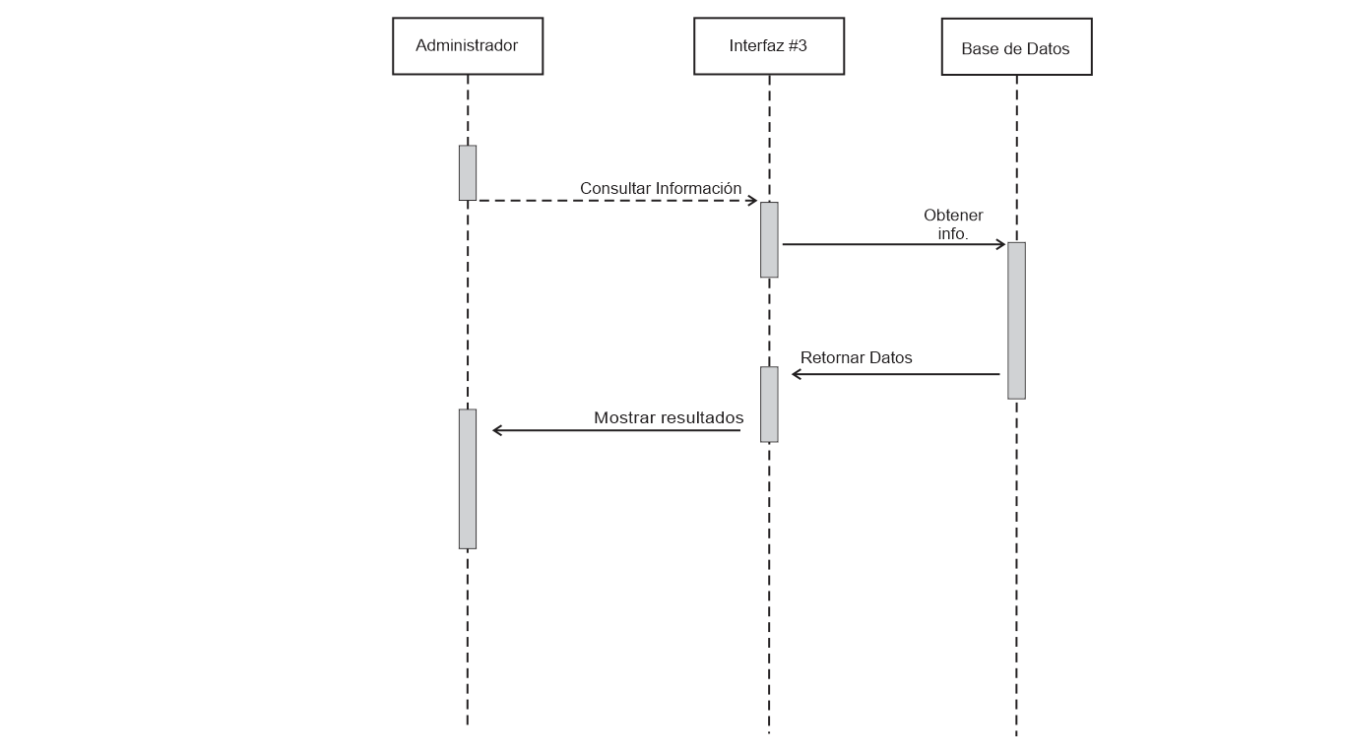

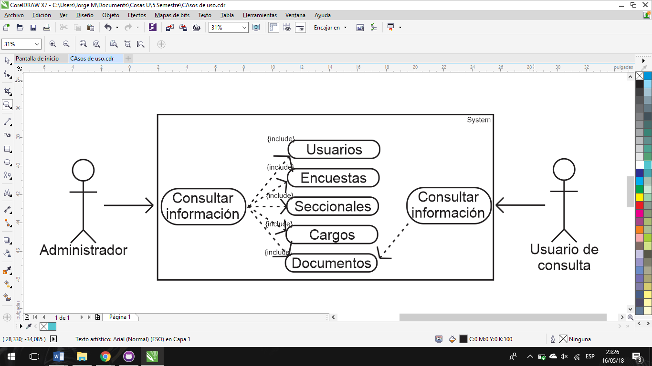

|  |  |  |  |
| --- | --- | --- | --- |
| Identificador: Único | Núcleo | | Prioridad: Alta |
| Nombre Caso de Uso: | Consultar información | | |
| Autor: | Jorge Morales | | |
| Fecha: | 24/05/18 | | |
| Actor Principal: Administrador. | | Actores involucrados: Usuario de Consulta. | |
| Resumen: | El administrador puede consultar la información sobre encuestas, demás usuarios, seccionales, cargos y documentos en la interfaz 3 y en ella en sus sub-interfaces, el usuario de consulta también puede acceder a documentos. | | |
| Curso Básico Eventos: | El administrador o el usuario de consulta, acceden a la interfaz número tres, allí accederán a una sub-interfaz específica, dependiendo de la información a la que vayan a acceder, en caso del usuario de consulta, solo podrá acceder a la consulta de documentos. | | |
| Caminos Alternativos: | No hay posibles caminos alternativos. | | |
| Caminos de Excepción: | Si el usuario no tiene le rol de administrador, no podrá acceder a esta información. | | |
| Pre-condiciones: | Tener conexión a internet, tener el cargo de administrador, haber ingresado al sistema. | | |
| Post-condiciones: | Mostrar la información que se solicite. | | |
| Criterios de Aceptación: | El sistema debe mostrar la información que se solicite. | | |
| Borrador de Interfaz Gráfica: | La interfaz gráfica número tres cuenta con más sub-interfaces, por ejemplo, una para buscar usuarios, otra para buscar seccionales, y así, el administrador accederá a cada una de estas dependiendo de lo q desee buscar. | | |

|  |  |
| --- | --- |
| **Identificación del requerimiento:** | RF04 |
| **Nombre del Requerimiento:** | Modificar cuentas de usuario y procesos en el sistema. |
| **Características:** | El sistema permitirá al administrador y coordinador modificar todos los datos respecto a los documentos.  El sistema permitirá que el administrador modifique los datos de los usuarios, procesos, cargos y seccionales. |
| **Descripción del requerimiento:** | Permite al administrador y coordinador modificar datos de los usuarios, cargos, seccionales, procesos y documentos. |
| **Requerimiento NO funcional:** | RNF04 - RNF05 - RNF06 - RNF07 |
| **Prioridad del requerimiento:**  Alta | |

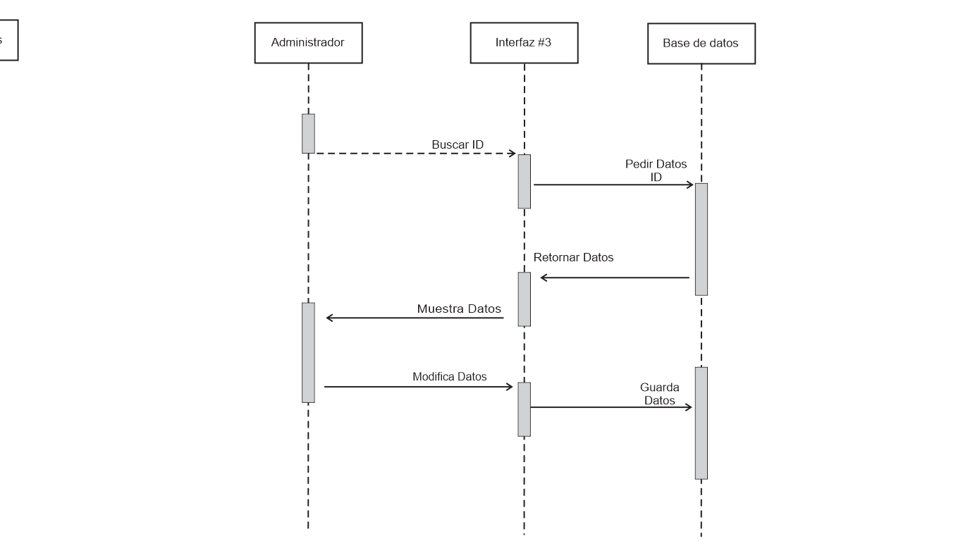

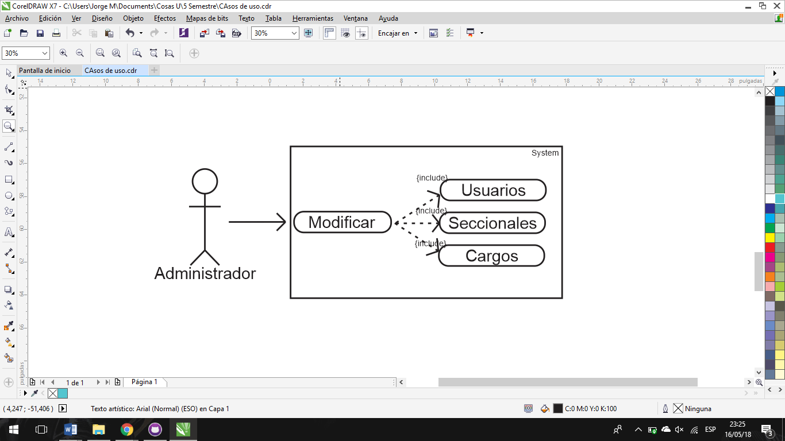

|  |  |  |  |
| --- | --- | --- | --- |
| Identificador: Único | Núcleo | | Prioridad: Alta |
| Nombre Caso de Uso: | Modificar datos de la empresa | | |
| Autor: | Jorge Morales | | |
| Fecha: | 24/05/18 | | |
| Actor Principal: Administrador | | Actores involucrados: Coordinador, Líder de proceso, Usuario de consulta. | |
| Resumen: | El administrador está en capacidad de modificar los datos de los usuarios, de las seccionales y de los cargos existentes. | | |
| Curso Básico Eventos: | El administrador, en la interfaz numero 3 busca los datos que va a modificar, el sistema busca los datos en la base de datos, y los muestra al administrador, allí puede editar los datos, guardarlos y se actualizara la base de datos. | | |
| Caminos Alternativos: | No hay caminos alternativos. | | |
| Caminos de Excepción: | Se puede producir una excepción cuando el administrador solicite datos aun no existentes. | | |
| Pre-condiciones: | Tener acceso a internet, haber ingresado al sistema, estar registrado con el rol de administrador. | | |
| Post-condiciones: | Actualice los datos y notifique al administrador sobre la actualización en la base de datos. | | |
| Criterios de Aceptación: | Haga una actualización exitosa en la base de datos. | | |
| Borrador de Interfaz Gráfica: | La interfaz gráfica número tres cuenta con más sub-interfaces, allí podrá realizar búsqueda y posteriormente la actualización de datos. | | |

|  |  |
| --- | --- |
| **Identificación del requerimiento:** | RF05 |
| **Nombre del Requerimiento:** | Módulo de encuestas para la evaluación de diferentes aspectos empresariales tales como la experiencia de usuario. |
| **Características:** | Permite crear y enviar encuestas |
| **Descripción del requerimiento:** | El sistema contará con una interfaz que permitirá crear encuestas para posteriormente ser enviadas a los usuarios que se requiera y obtener y guardar los resultados de las mismas |
| **Requerimiento NO funcional:** | RNF04 - RNF05 - RNF06 - RNF07 |
| **Prioridad del requerimiento:**  Alta | |

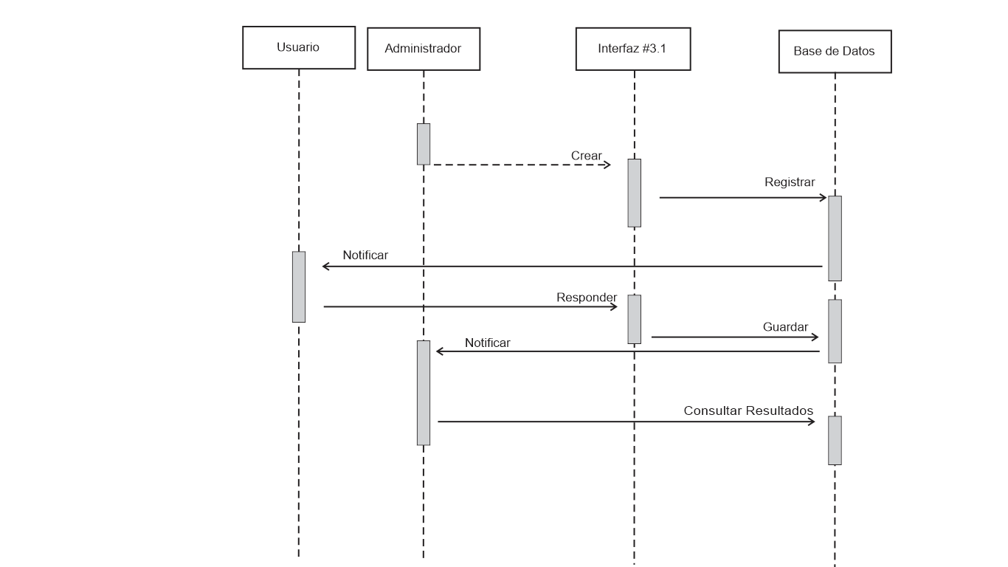

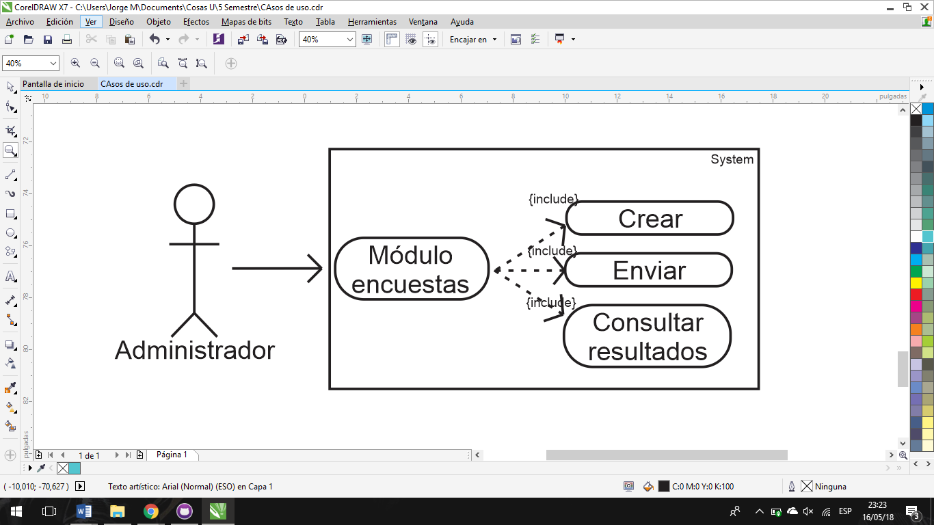

|  |  |  |  |
| --- | --- | --- | --- |
| Identificador: Único | Núcleo | | Prioridad: Alta |
| Nombre Caso de Uso: | Realizar encuestas | | |
| Autor: | Jorge Morales | | |
| Fecha: | 24/05/18 | | |
| Actor Principal: Administrador | | Actores involucrados: Coordinador, Líder de proceso, Usuario de consulta. | |
| Resumen: | El administrador está en capacidad de realizar encuestas que los demás actores deben contestar. | | |
| Curso Básico Eventos: | El administrador accede a la interfaz 3 y allí a la primera sub-interfaz, acá podrá crear y consultar los resultados de las encuestas, cada encuesta tiene fecha límite, y varios tipos de preguntas. El administrador crea una nueva encuesta, esta se carga a la base de datos, cuando es creada, se notifica a los demás usuarios hacia quien va dirigida, el usuario contesta la encuesta, se guardan los resultados en la base de datos, esto se notifica al administrador y el administrador puede ver los resultados. | | |
| Caminos Alternativos: | El usuario no responde la encuesta, la encuesta llega a su tiempo límite y deja de estar disponible. | | |
| Caminos de Excepción: | No hay caminos de excepción. | | |
| Pre-condiciones: | Tener acceso a internet, haber ingresado previamente al sistema, tener el rol de administrador | | |
| Post-condiciones: | Crear la encuesta, notificar al usuario, guardar en la base de datos y una vez finalizada la encuesta, notificar al administrador. | | |
| Criterios de Aceptación: | Se crea la encuesta, se guardan las respuestas del usuario, se puede acceder a los resultados. | | |
| Borrador de Interfaz Gráfica: | La interfaz para este caso es la 3.1, allí el administrado crea el nombre de la encuesta y la fecha límite, posteriormente crea pregunta por pregunta con sus opciones de respuesta. | | |

|  |  |
| --- | --- |
| **Identificación del requerimiento:** | RF06 |
| **Nombre del Requerimiento:** | Gestión de procesos de calidad mediante documentos |
| **Características:** | Permite gestionar información referente a documentos, ya sean manuales, guías, procedimientos, instructivos o acuerdos. |
| **Descripción del requerimiento:** | Los administradores, coordinadores y líderes de proceso podrán crear documentos, los cuales tendrán estados de aprobación que podrán ser cambiados por coordinadores y administradores.  Se debe tener registro de quiénes realizan operaciones con los mismos. |
| **Requerimiento NO funcional:** | RNF04 - RNF05 - RNF06 - RNF07 |
| **Prioridad del requerimiento:**  Alta | |

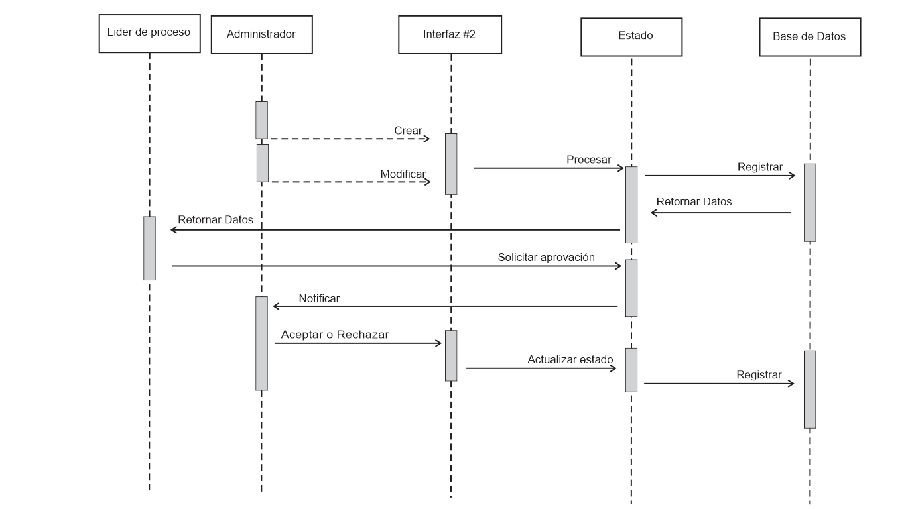

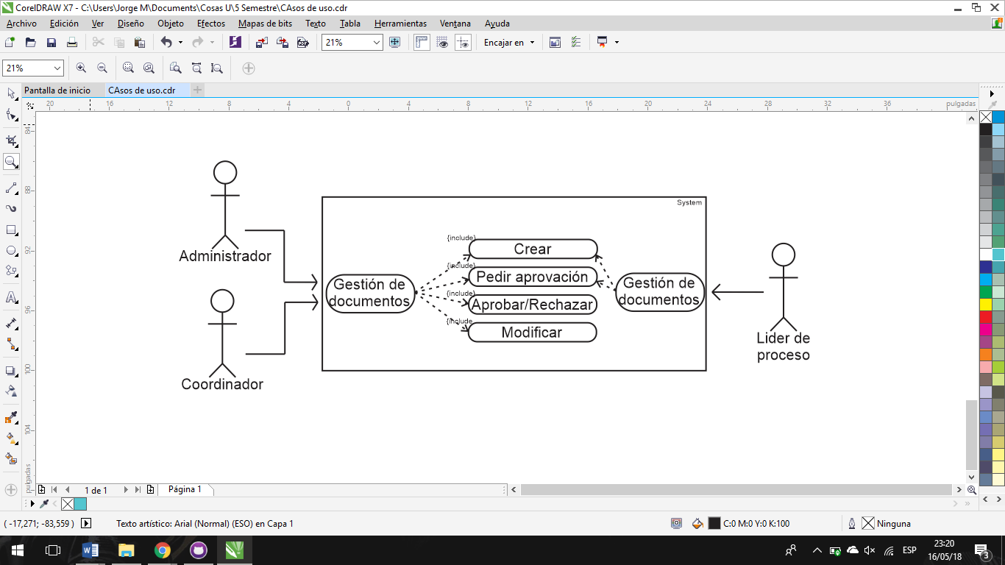

|  |  |  |  |
| --- | --- | --- | --- |
| Identificador: Único | Núcleo/Opcional/Alternativo | | Prioridad: Alta |
| Nombre Caso de Uso: |  | | |
| Autor: | Jorge Morales | | |
| Fecha: | 24/05/18 | | |
| Actor Principal: Administrador | | Actores involucrados: Coordinador, Líder de proceso, Usuario de consulta. | |
| Resumen: |  | | |
| Curso Básico Eventos: |  | | |
| Caminos Alternativos: |  | | |
| Caminos de Excepción: |  | | |
| Pre-condiciones: |  | | |
| Post-condiciones: |  | | |
| Criterios de Aceptación: |  | | |
| Borrador de Interfaz Gráfica: |  | | |

**Requerimientos No Funcionales**

|  |  |
| --- | --- |
| **Identificación del requerimiento:** | RNF01 |
| **Nombre del Requerimiento:** | Layout de presentación |
| **Características:** | El aplicativo web debe contar con una interfaz de inicio que presente la empresa. |
| **Descripción del requerimiento:** | El layout deberá mostrar a cualquier usuario que ingrese mediante la url información acerca de la empresa, una sección de contacto, de ubicación y de lo que la caracteriza y diferencia ante las demás. |
| **Prioridad del requerimiento:**  Alta | |

|  |  |
| --- | --- |
| **Identificación del requerimiento:** | RNF02 |
| **Nombre del Requerimiento:** | Layout para ingresar |
| **Características:** | El aplicativo web debe contar con una interfaz que permita realizar el ingreso al usuario. |
| **Descripción del requerimiento:** | Mediante una interfaz simple se solicitará al usuario dos campos que permitan ingresar el documento y la contraseña. |
| **Prioridad del requerimiento:**  Alta | |

|  |  |
| --- | --- |
| **Identificación del requerimiento:** | RNF03 |
| **Nombre del Requerimiento:** | Layout para solicitar una nueva contraseña en caso de perderla. |
| **Características:** | El sistema debe contar con una interfaz que permita al usuario cambiar la contraseña con dos campos para verificación y un botón de envío. |
| **Descripción del requerimiento:** | El sistema presentará un botón que permita entrar a la interfaz si ha olvidado su contraseña. |
| **Prioridad del requerimiento:**  Alta | |

|  |  |
| --- | --- |
| **Identificación del requerimiento:** | RNF04 |
| **Nombre del Requerimiento:** | Colores para el área de trabajo en el aplicativo web |
| **Características:** | El sistema debe estar caracterizado por los colores requeridos por la compañía. |
| **Descripción del requerimiento:** | El sistema presentara una interfaz cuyos colores deben ser azul, blanco, verde y negro. |
| **Prioridad del requerimiento:**  Alta | |

|  |  |
| --- | --- |
| **Identificación del requerimiento:** | RNF05 |
| **Nombre del Requerimiento:** | Desarrollo del aplicativo web |
| **Características:** | El sistema web debe estar desarrollado en PHP y MySQL. |
| **Descripción del requerimiento:** | El sistema debe estar construido en PHP y MySQL además de otros lenguajes básicos en la programación web. |
| **Prioridad del requerimiento:**  Alta | |

|  |  |
| --- | --- |
| **Identificación del requerimiento:** | RNF06 |
| **Nombre del Requerimiento:** | Disponibilidad del sistema |
| **Características:** | El sistema tendrá que estar en funcionamiento las 24 horas los 7 días de la semana. Ya que es una página web diseñada para la carga de datos y comunicación entre usuarios. |
| **Descripción del requerimiento:** | La disponibilidad del sistema debe ser continua con un nivel de servicio para los usuarios de 7 días por 24 horas, garantizando un esquema adecuado que permita la posible falla en cualquiera de sus componentes, contar con una contingencia, generación de alarmas. |
| **Prioridad del requerimiento:**  Alta | |

|  |  |
| --- | --- |
| **Identificación del requerimiento:** | RNF07 |
| **Nombre del Requerimiento:** | Seguridad y confidencialidad. (Roles y perfiles de usuario) |
| **Características:** | El sistema garantizara a los usuarios una seguridad en cuanto a la información que se procede en el sistema. |
| **Descripción del requerimiento:** | Se debe garantizar la confidencialidad y la seguridad de cada archivo dispuesto en el sistema, la información de los usuarios, los procesos allí creados y los resultados de las encuestas internas de la organización. |
| **Prioridad del requerimiento:**  Alta | |

## Requisitos comunes de las interfaces

.

### Interfaces de usuario

La interfaz con el usuario consistirá en un conjunto de ventanas con botones, listas y campos de textos. Ésta deberá ser construida específicamente para el sistema propuesto y, será visualizada desde un navegador de internet.

### Interfaces de hardware

Será necesario disponer de equipos de cómputos en perfecto estado con las siguientes características:

* Adaptadores de red.
* Procesador de 2.66GHz o superior.
* Memoria ram mínima de 1024Mb.
* Mouse.
* Teclado.

### Interfaces de software

* Sistema Operativo: GNU/Linux, Mac OS, Solaris, BSD, Windows
* Explorador: Mozilla o Chrome mínimo versión 55.

### Interfaces de comunicación

Los servidores, clientes y aplicaciones se comunicarán entre sí, mediante protocolos estándares en internet, siempre que sea posible. Por ejemplo, para transferir archivos o documentos deberán utilizarse protocolos existentes (FTP u otros convenientes).